Муниципальное общеобразовательное учреждение -
средняя общеобразовательная школа с. Подлесное имени Ю.В. Фисенко Марксовского района Саратовской области

Отчёт
учителей-экспериментаторов об опытно-экспериментальной
и инновационной деятельности
за период с сентября 2012 года по июнь 2013 года
- Общие сведения об учителях
  - ФИО Гильванова Ф.Т. и Малыш Т.М.
  - Предмет математика
  - Стаж работы 34 года и 36 лет
  - Учебная нагрузка:
Учебный год | 2012/2013 уч.г.
Экспериментальный класс | 11сг/11фм
Недельная нагрузка в экспериментальном классе | 5/7
- Повышение квалификации (курсы, семинары (тема, год, месяц, место прохождения))
2011г. и 2012г.
- Краткая информация об опытно-экспериментальной и инновационной деятельности
  - Тема эксперимента (инновационной деятельности)
- Сравнительный анализ диагностических работ и их влияние на результаты ЕГЭ 2013.
  - Цель эксперимента
- Выявить положительную и отрицательную динамику, определить факторы, оказывающие влияние на её формирование.

  - Задачи эксперимента
- Помочь одиннадцатиклассникам раскрыть в себе качества, позволяющие получить максимально хороший результат на экзаменах с целью последующего профессионального обучения.
  - Срок проведения эксперимента
- Сентябрь 2012 года – июнь 2013 года

3.5. Ожидаемые результаты эксперимента
- Максимальное соответствие результатов ЕГЭ по математике и годовых отметок у выпускников.

3.6. Форма подведения итогов эксперимента
- Аналитический отчёт.
- Методические рекомендации учителям.

- Распространение передового опыта и педагогических идей по результатам ОЭ и ИД.
- Школьный уровень.
- Размещение на личных сайта.

5. Характеристика и результаты мониторинга эффективности опытно-экспериментальной и инновационной деятельности
Жизнь выпускников школы насыщена стрессами и психологическими перегрузками. Наиболее эмоционально обучающиеся реагируют в школе на ситуации, связанные с контролем знаний, сдачей экзаменов. В этом ряду следует особенно выделить государственную аттестацию, когда от полученного результата зависит поступление в профессиональное учебное заведение, овладение избранной профессией. В целях повышения эффективности подготовки к ЕГЭ каждый месяц мы проводили диагностические, тренировочные работы через систему СтатГрад Московского института открытого образования. Телекоммуникационная система СтатГрад предназначена для осуществления документооборота (выдача заданий и сбор отчетов) при проведении контрольно-диагностических мероприятий. Доступ к закрытым ресурсам системы осуществляется по логину и паролю, индивидуальным для каждого из пользователей. С помощью системы СтатГрад проводили контрольные мероприятия по математике в 9 и 11 классах. По окончании работ, заполнив специальную таблицу, мы тут же получали результат. Количество баллов программа определяет исходя из опубликованных критериев оценивания заданий.
Для каждого ученика мы отслеживали уровень его обученности в виде таблицы, в ней указывались сертификационные баллы, которые он набрал после выполнения каждого теста. Эта таблица более объективно и наглядно показывала динамику достижений того или иного ученика и определяла индивидуальный маршрут в подготовке к ЕГЭ. Как показывает опыт работы, промежуточные результаты диагностики мало отличаются от результатов единого государственного экзамена. Поэтому, основываясь на полученную информацию, можно прогнозировать результаты ЕГЭ каждого ученика и класса. Конечно, бывают исключения.

Итоговый отчёт по результатам диагностических работ в Статграде и ЕГЭ 2013

№ | Фамилия, имя | Диагностические работы |  |  |  | ЕГЭ  03.06.13 | С учётом  ЕГЭ  19.06.13 | Пониж. | Соотв. | Повыш.
№ | Фамилия, имя | №1  25.09.12 | №2  18.12.12 | №3  06.03.13 | Средний  Первичный  балл
1 | А.А. | 2 | 4 | 4 | 3,3 | 13 | 13 |  |  | +
2 | Б.Т. | Н | 12 | 12 | 12 | 15 | 15 |  |  | +
3 | Б. В. | 6 | 11 | 9 | 8,7 | 5 | 5 | +
4 | Б. Д. | 5 | 3 | 7 | 5 | 2
5 | Б. А. | 6 | Н | 6 | 6 | 7 | 7 |  |  | +
6 | Б. Ю. | 5 | 6 | 6 | 5,7 | 3
7 | Б. Е. | 11 | 7 | 9 | 9 | 6 | 6 | +
8 | Ж. С. | 7 | 10 | 7 | 8 | 5 | 5 | +
9 | И. О. | 3 | 4 | 5 | 4 | 7 | 7 |  |  | +
10 | К. В. | 5 | 6 | 9 | 6,7 | 4
11 | К. М. | 15 | 15 | 17 | 15,7 | 14 | 14 | +
12 | Л. Р. | 6 | 4 | 7 | 5,7 | 10 | 10 |  |  | +
13 | Л. В. | 6 | 4 | 5 | 5 | 2
14 | М. М. | 2 | 6 | 6 | 4,7 | 6 | 6 |  |  | +
15 | М. А. | 1 | 4 | 7 | 4 | 1
16 | М. А. | 8 | 9 | 9 | 8,7 | 7 | 7 | +
17 | М. Е. | 5 | 6 | 8 | 6,3 | 6 | 6 | +
18 | Р. П. | 6 | 9 | 8 | 7,7 | 7 | 7 | +
19 | С. С. | 4 | 6 | 7 | 7 | 7 | 7 |  | +
20 | Т. Е. | 12 | 14 | 18 | 14,7 | 13 | 13 | +
21 | Ц. Е. | 5 | 6 | 8 | 6,3 | 9 | 9 |  |  | +
22 | Ш. Е. | 5 | 4 | н | 4,5 | 10 | 10 |  |  | +

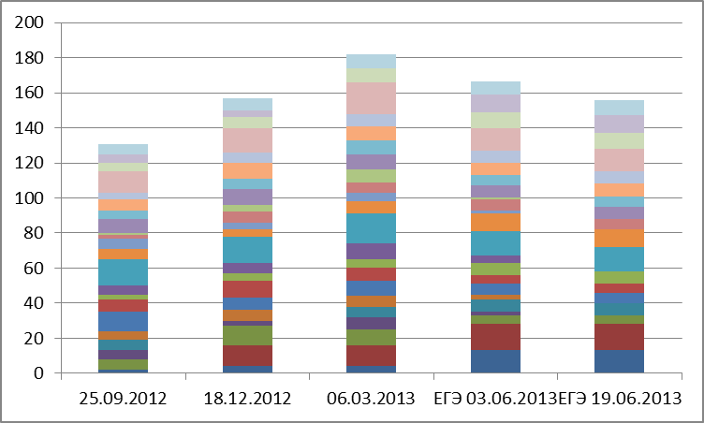

- Выводы, проблемы, возникающие при подготовке инновационных и экспериментальных проектов, предложения
Телекоммуникационная система СтатГрад предназначена, в первую очередь, для методической поддержки системы внутришкольного контроля.
Использование тестов в обучении является одним из эффективных и рациональных дополнений к методам проверки знаний, умений и навыков учащихся. Тестирование соответствует принципу самостоятельности в работе ученика и является одним из средств индивидуализации в учебном процессе.
Разумеется, обучение в школе не должно сводиться только к подготовке к экзаменам, или, тем более, к отрешиванию заданий из открытого банка. Поэтому этот проект – это не замена школьного учебника, а методическая помощь учителю, родителю. Многоцелевой открытый банк заданий нам очень понравился.
Надеемся, что наша школа на следующий год тоже будет сотрудничать cо СтатГрадом.

